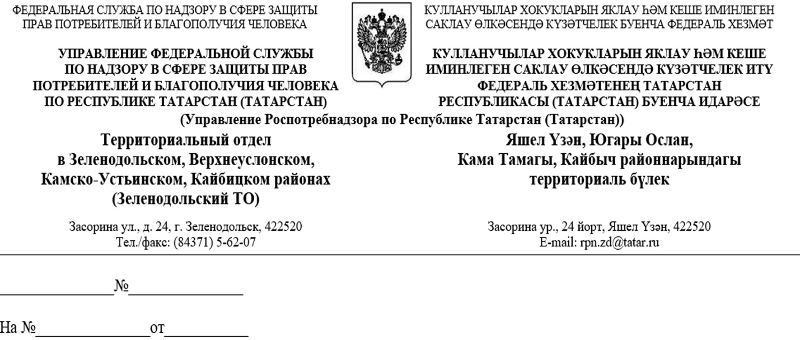

Территориальный отдел Управления Федеральной службы по надзору в сфере защиты прав потребителей и благополучия человека по Республике Татарстан (Татарстан) в Зеленодольском, Верхнеуслонском, Камско-Устьинском, Кайбицком районах информирует Вас о проведении в период с 19.08.2020 г. до 02.09.2020 г. тематического консультирования граждан по вопросам качества и безопасности детских товаров, школьных принадлежностей. Жители Зеленодольского муниципального района могут получить ответы вопросы в рамках проведения горячей линии по телефонам: 5-62-07, 5-69-21.

Начальник отдела Е.К.Агеева

